Комиссия по проведению публичных слушаний по проекту внесения изменений в Правила землепользования и застройки Нытвенского городского поселения

ЗАКЛЮЧЕНИЕ
Нытвенский район, г. Нытва 05.04.2017

Рассмотрев материалы проведения публичных слушаний (Протоколы заседания комиссии №№ 1-9 и предложения жителей городского поселения) по проекту внесения изменений в правила землепользования и застройки Нытвенского городского поселения, руководствуясь статьями 31 – 33 Градостроительного кодекса РФ, Комиссия

РЕШИЛА:

- Считать публичные слушания состоявшимися.
- Внести в Правила землепользования и застройки Нытвенского городского поселения предложения согласно Приложению.

Приложение: предложения по проекту внесения изменений в правила землепользования и застройки Нытвенского городского поселения на 1 л.

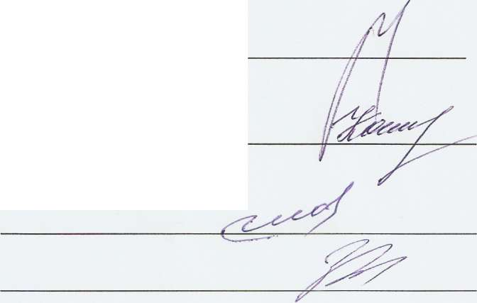
Председатель комиссии:
Заместитель председателя:
Члены комиссии:

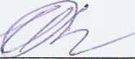
Секретарь комиссии:

Приложение к Заключению
по результатам публичных слушаний

Предложения

По проекту внесения изменений в Правила землепользования и застройки Нытвенского городского поселения

Текстовая часть

1. Зона Ж-3 – Блокированные жилые дома в 1-3 этажа с придомовыми участками из Условно - разрешенных видов использования перенести в Основные виды разрешенного использования;
2. Присвоить коды для зонирования земельных участков, чтобы привести в соответствие классификатору видов разрешенного использования земельных участков, утвержденному приказом Минэкономразвития России от 01.09.2014 N 540;
3. Установить минимальные размеры для садовых участков -100 кв.м.

